fAI UNA DOMANDA
fa tappa a Cembra Lisignago
con l’evento Immagini e realtà nell’era dell’intelligenza artificiale.

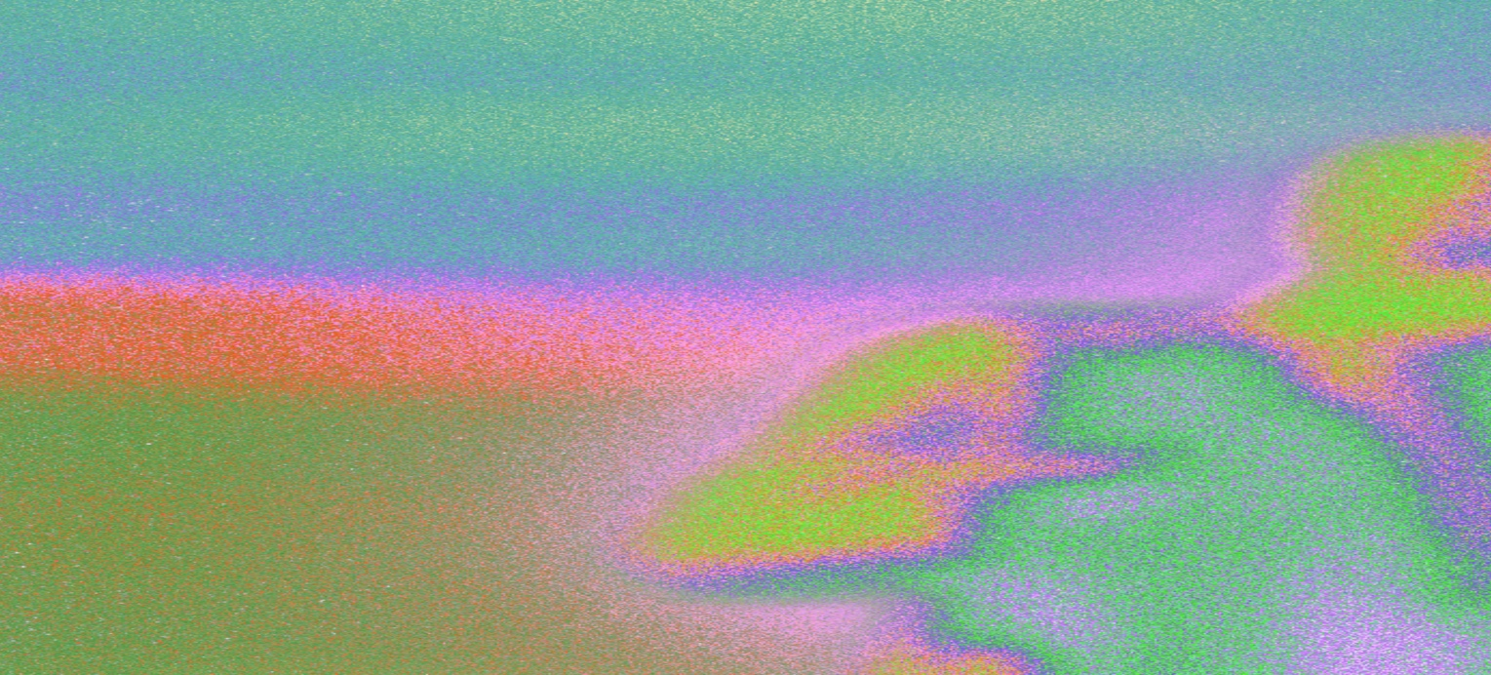
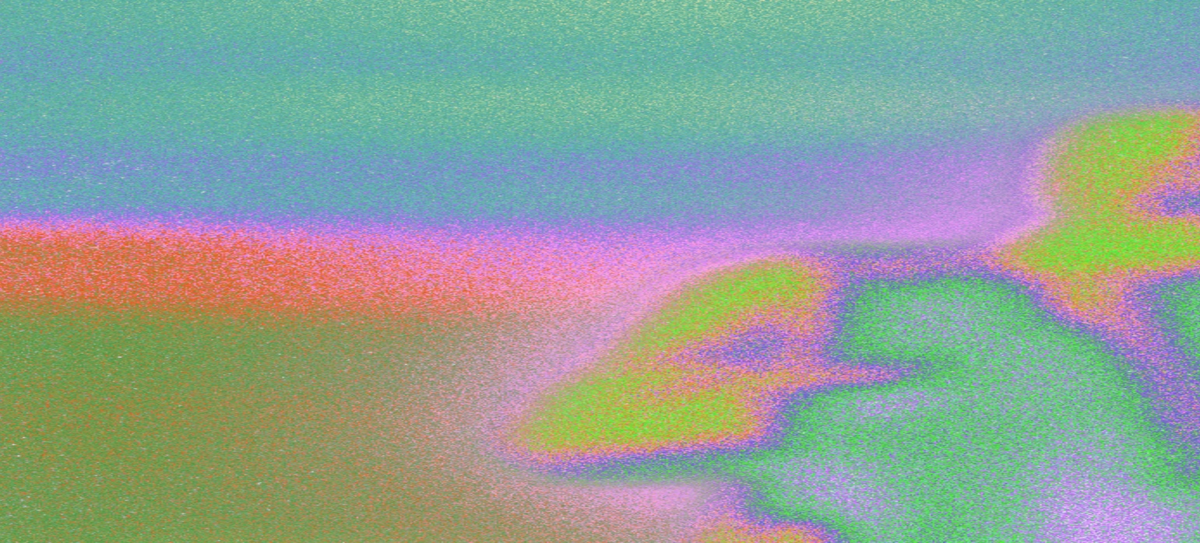
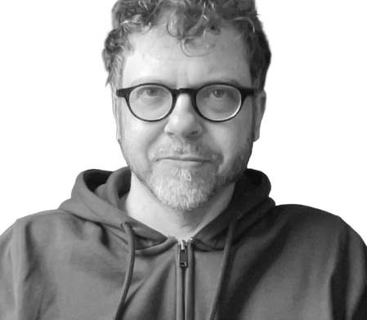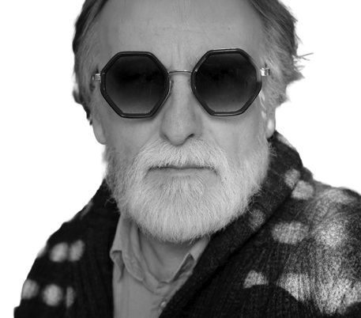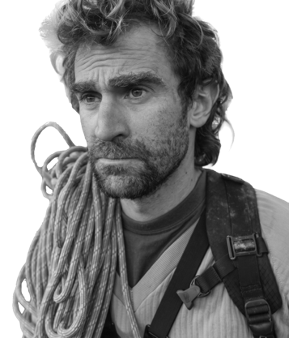

Giovedì 22 ottobre, alle 20.45, al Cinema Teatro di Cembra Lisignago, la Fondazione Cassa Rurale Val di Non – Rotaliana e Giovo propone un nuovo appuntamento della rassegna «fAI una domanda». Al centro della serata, dal titolo «Cosa vediamo e cosa vedremo – immagini e realtà nell’era dell’intelligenza artificiale», il rapporto tra cinema, nuove tecnologie e autenticità delle immagini. A dialogare saranno Guido Laino, Stefano Bottesi e Simon Sartori, con la moderazione del giornalista Antonio Longo. L’ingresso è libero e gratuito, con prenotazione obbligatoria.

Sul grande schermo si alterneranno spezzoni di film, video generati con l’intelligenza artificiale e lavori legati alle culture digitali. Materiali diversi, attraverso i quali esplorare come stanno cambiando la produzione e la percezione delle immagini e interrogarsi sulla possibilità di distinguere ciò che documenta un fatto realmente accaduto da ciò che è stato creato artificialmente.
«Il cinema ci ha abituati a entrare in storie e mondi costruiti attraverso le immagini. L’intelligenza artificiale aggiunge qualcosa di nuovo, perché oggi possiamo vedere sullo schermo anche ciò che una macchina da presa non ha mai ripreso. Come Fondazione vogliamo partire ancora una volta dalle domande e offrire alla comunità strumenti per comprendere quello che sta cambiando», osserva Dino Magnani, presidente della Fondazione Cassa Rurale Val di Non – Rotaliana e Giovo.
A portare prospettive differenti sul tema saranno tre ospiti con esperienze che spaziano dalla cultura cinematografica alla fotografia digitale, fino all’alpinismo e alla rappresentazione dell’esperienza vissuta.

Guido Laino dirige a Trento HarpoLab, centro culturale dedicato al cinema e all’immagine, ed è ideatore e direttore del Festival CinemaZERO. Dottore di ricerca in letteratura contemporanea, si è occupato di storia e critica del cinema e di educazione all’immagine, lavorando anche nell’ambito del teatro e delle arti performative. Curatore della serata di Cembre ha realizzato nel 2022 il documentario Una città di carta.
Il confronto entrerà nel campo della produzione delle immagini Con Stefano Bottesi, fotografo e artista digitale, formatosi all’Accademia di Belle Arti di Venezia dove ha svolto anche attività di insegnamento, maturando una lunga esperienza nella fotografia e nella post-produzione e affiancando, negli ultimi anni, progetti sviluppati attraverso strumenti di intelligenza artificiale esplorando nuove possibilità espressive e tecniche.
Simon Sartori, alpinista e scialpinista originario della Val di Cembra, porterà invece il punto di vista di chi ha vissuto direttamente le esperienze raccontate attraverso le immagini con la sua attività arrivata anche sullo schermo con PrimAscesa e Marsarà, progetti legati alla montagna e al rapporto tra azione reale e rappresentazione cinematografica.

È proprio da questo incontro tra esperienza vissuta e immagini costruite che prende forma una delle domande al centro della serata: «In un’epoca in cui l’intelligenza artificiale può ricreare qualsiasi scenario, quale valore conserva l’immagine di un’esperienza realmente vissuta, con i suoi rischi, le sue emozioni e i suoi limiti?».

Fotografie e video generati attraverso l’intelligenza artificiale raggiungono livelli di realismo sempre più elevati, mettendo alla prova la capacità di interpretare ciò che appare su uno schermo. Il confronto tra i relatori, accompagnato dai materiali proiettati, passerà così dal cinema alla fotografia, fino alle immagini digitali create senza una realtà da riprendere con l’obiettivo di comprendere non soltanto le potenzialità dei nuovi strumenti, ma anche le domande che pongono sul piano della verità, della percezione e della fiducia nelle immagini. L’incontro si inserisce nel percorso di «fAI una domanda», la rassegna ideata e promossa dalla Fondazione Cassa Rurale Val di Non – Rotaliana e Giovo per offrire occasioni di approfondimento e confronto sui cambiamenti legati all’intelligenza artificiale. Nei mesi scorsi gli appuntamenti hanno affrontato le applicazioni dell’IA in medicina e il rapporto con le infrastrutture digitali. Il 22 ottobre sarà il cinema, insieme al mondo delle immagini e al loro rapporto con la realtà, a offrire nuovi spunti di riflessione.
L’appuntamento è per giovedì 22 ottobre, alle 20.45, al Cinema Teatro di Cembra Lisignago.
La partecipazione è gratuita, con prenotazione obbligatoria. Maggiori informazioni su www.fondazionecrvaldinon.it.

